Урок по теме "Тригонометрические формулы"
«…среди всех наук, открывавших человечеству путь к познанию законов мира, самая могущественная и самая важная наука, - математика».
С. Ковалевская
План урока
- Организационный момент.
- Постановка цели.
- Повторение опорных знаний (диктант с проверкой).
- Обобщение и систематизация знаний.
- Творческое применение знаний, умений и навыков (кроссворд).
- Домашнее задание.
- Подведение итогов.

Ход урока

1. Организационный момент. Приветствие.
Здравствуйте!
Минута Тишины
- сколько тригонометрических функций мы изучили?
- Какое число спрятано в названии раздела, который мы изучаем?
- Сколько точек на единичной окружности имеют ординату равную 0
- на сколько четвертей делится координатная плоскость
- в какой четверти синус отрицателен?
- чему равно выражение
- 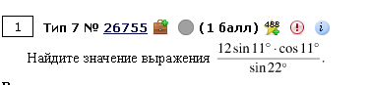
- 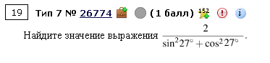

Что вам надо было знать, чтобы вы смогли выполнить задания.
Тригонометрические формулы.

Тема урока Основные тригонометрические формулы

В 2025 году отмечается 175 лет со дня рождения Софьи Ковалевской — она родилась 3 (15) января 1850 года.

Слайд 1
на уроке будем говорить и о математике, и о женщинах. При этом мы должны будем применить знания с прошлых уроков. В тетрадях записываем число и тему занятия. «ТРИГОНОМЕТРИЧЕСКИЕ ФОРМУЛЫ» (слайды 2 и 3), цели урока
Слайд 4

2. В центре внимания на уроке будет «Рабочая карта урока»
(приложение 3). Она находится у каждого из вас. Сюда вы будете вносить знак «+», вписывать год, фамилию, букву за каждое верно выполненное задание на уроке. Таких заданий будет несколько. В конце урока сами подведёте итог своей работы и поставите оценку за усвоение темы «Тригонометрические формулы».
Древнегреческий поэт Нивей утверждал, что математику нельзя изучать, наблюдая, как это делает сосед. Поэтому сегодня будем работать самостоятельно.
Слайд 5

3. Тест

https://onlinetestpad.com/at2x2g2vv2ubi

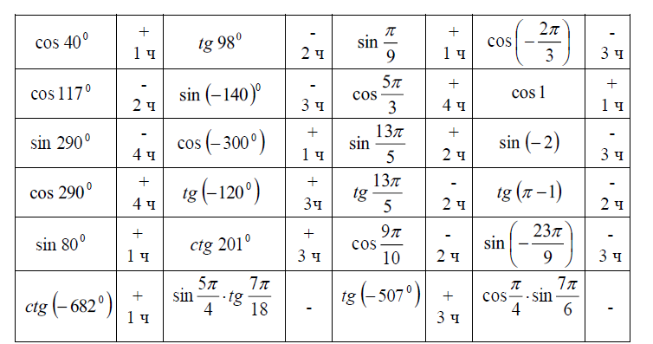

4. Обобщение и систематизация.
В истории науки - немало имен известных ученых-женщин. В заданиях, которые будут предложены, вам необходимо ответить на вопрос «Знаете ли вы?» К ответу даются «подсказки»: несколько вариантов и математическое задание, правильное выполнение которого указывает на нужный выбор.
Слайд 6
1. Знаете ли вы имя первой женщины – математика, члена – корреспондента Санкт – Петербургской Академии наук, профессора Стокгольмского университета, литератора и публициста?
Ее жизнь – это увлекательная история о девушке, полюбившей свободу и математику, история о женщине, проложившей дорогу в науку женщинам России и Европы. Облик этой женщины многогранен. Прекрасная женщина: хрупкая, небольшого роста, с темно-каштановыми волосами, одухотворенным лицом и великолепными сияющими серо- зелеными глазами. Читает лекции на шведском, французском и немецком языках, дает частные уроки. И, конечно же, посещает светские, балы. А как она танцует! В танцах, как и в математике, ей не было равных. Сверх того она еще и литератор, писательница, автор ряда литературных произведений. Выберите ее имя из четырех имен известных женщин, каждому из которых соответствует набор из единиц и нулей:
- Ада Августа Лавлейс – 11001
- Софи Жермен – 10101
- Екатерина Дашкова – 01110
- Софья Ковалевская – 10111
Правильному ответу на вопрос соответствует набор, имеющий некоторое отличительное свойство по сравнению с тремя другими наборами. Угадайте это свойство и назовите имя профессора Стокгольмского университета. Правильность выбора ответа проверьте, выполнив задание: Определите, какие предложения истинны, а какие ложные.
- Если угол содержит радиан, то его градусная мера равна 30°.
- Если угол содержит 150°, то его радианная мера равна π.
- Угол, равный , лежит в третьей четверти.
- Поворот на 0 рад означает, что точка остается на месте
- Площадь кругового сектора вычисляется по формуле 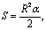где
Истинному предложению поставьте в соответствие 1, а ложному – 0. Получив упорядоченный набор из единиц и нулей, вы узнаете верный ответ.
Набор (10111) отличается от трех других тем, что состоит из четырех единиц и нуля, а другие – из трех единиц и двух нулей.
Ада Августа Лавлейс, дочь Байрона, - «первая программистка», сотрудничала с изобретателем вычислительных машин Ч. Бейбиджем, в честь ее один из языков программирования назван «Ада».
Софи Жермен в 1808 году получила Наполеоновскую премию Парижской Академии наук за исследования по теории упругости.
Екатерина Романовна Дашкова – русская княгиня, директор Санкт-Петербургской Академии наук.
Не забыли заполнить первую строку рабочей карты?
Слайд 7
2. Но ни одна из них не пользуется такой известностью и славой, как та, о которой мы с вами будем сегодня говорить. Она считала, что «…среди всех наук, открывавших человечеству путь к познанию законов мира, самая могущественная и самая важная наука, - математика».
Знаете ли вы в каком году родилась Софья Васильевна Ковалевская?
Год рождения Софьи Васильевны записан в таблице и является годом, который нарушает общее свойство, присущее другим годам. Угадайте этот год
1848 | 1850 | 1852
2 | 3 | 4
Проверьте правильность догадки, вычислив значение выражения:
В строке №2 запишите год рождения.
1848 и 1852 годы – високосные, а 1850 – не високосный.
Отец Софьи Васильевны генерал – лейтенант артиллерии Василий Корвин – Круковский вышел в отставку и уехал с семьей из Москвы в свое родовое поместье, которое находится на границе с Литвой. Сейчас – это псковская земля. Красота имения была необычной: вокруг его на сотни километров простирались леса, богатые ягодами, грибами, зайцами, птицами и барсуками. Большой господский дом стоял на пригорке. Два флигеля, трехъярусная башня, увенчанная шпилем, балконы, фонари, веранды украшали дом. С одной стороны к усадьбе примыкал мачтовый бор, с другой – дубовая роща, дом был окружен садом с беседками, утопающими в сирени и жасмине, а с северной стороны зарастал травами большой пруд.
Слайд 8
3. Знаете ли вы название имения Круковских?
Оно записано в таблице:
Карелино | Ливоново | Палибино | Марьино
3 | 2 | 4 | 1
Число, записанное под названием имения Круковских, равно количеству верных формул:
  - 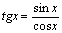
  - 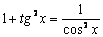
В строке №3 проставьте знаки «+», если формула верная по-вашему мнению или знак «-», если считаете, что она неверная.
Известно, что мать Сони, Елизавета Федоровна, была внучкой петербургского академика, астронома Федора Ивановича и дочерью почетного академика Федора Федоровича … Дед Софьи Васильевны был крупным ученым и военным деятелем, известным своими работами по геодезии и изданиям географических карт России.
Слайд 9
4. Знаете ли вы фамилию прадеда и деда Софьи Ковалевской по материнской линии.
Фамилия Федора Федоровича зашифрована. Каждому ответу соответствует число – порядковый номер буквы в русском алфавите.
Вычислите | Номер буквы | Буква
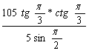
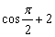
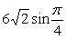
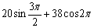
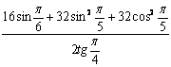
В строке №4 впишите буквы
Первые уроки математики Соня и ее старшая сестра Анна получили в семье. Для воспитания и обучения сестер был приглашен домашний учитель Иосиф Игнатович – сын мелкопоместного шляхтича Витебской губернии, который после окончания шестиклассного училища посвятил себя учительству, обучая детей помещиков.
Слайд 10
5. Знаете ли вы фамилию первого учителя сестер Круковских.
Эта фамилия записана в таблице:
Булевич | Малевич | Рашевский
I | III | II
Каждой фамилии соответствует число. Фамилия учителя Софьи Ковалевской соответствует номер четверти на тригонометрическом круге, в которой находится угол в
В строке №5 впишите фамилию учителя
Первым учителем С. В. Ковалевской был И. И. Малевич. Это был талантливый педагог. К своему труду он относился с увлечением, любил детей и к каждому из них находил особый подход. Он был убежден в том, что обязанностью домашнего учителя является воспитание трудолюбия, развитие познавательных способностей детей. Он считал, что русский язык – важнейший из предметов, ибо занятия русским языком развивают мышление и дар речи. Соня писала под диктовку учителя, излагала самостоятельно устно и письменно свои мысли, училась декларировать, читала произведения русских авторов, статьи критиков. До десяти с половиной лет Соня изучала арифметику. Впоследствии она считала, что именно изучение арифметики дало ей основу математических знаний. И. И. Малевич был прекрасным учителем. На уроках истории учитель и ученица читали отрывки из трудов Н. Карамзина, С. Соловьева, журнальные статьи. Играя в «путешествия», Соня знакомилась с окружающей природой. Ее интересовало все – маленькие ручейки и большие озера, земля в цветнике или в саду, булыжники и драгоценные камни, домашние животные и дикие звери. «Путешествуя» с учителем, Соня побывала в «европейских столицах, посетила и осмотрела музеи, библиотеки, ученые общества, университетские лекции» - все, о чем Малевич рассказывал, он все видел и пережил сам. С первых уроков И. И. Малевич увидел в Соне очень внимательную, исполнительную и трудолюбивую ученицу.
Весьма любопытно произошло первое знакомство Сони с высшей математикой. Случилось так, что стены в детской комнате в имении отца были оклеены лекциями по математическому анализу знаменитого математика. Как пишет С.В. Ковалевская, «от долгого ежедневного созерцания внешний вид многих формул так и врезался в моей памяти». Через много лет преподаватель по математическому анализу удивлялся: «Как скоро она усвоила понятие предела и производной, точно она их наперед знала».
Слайд 11
6. Знаете ли вы имя знаменитого немецкого математика, главы Берлинской математической школы, ставшего научным сотрудником Софьи Васильевны?
Его имя записано в таблице среди других знаменитых немецких ученых XIX века:
Давид Гильберт | Карл Вейерштрасс | Феликс Клейн

Имени учителя Ковалевской соответствует число, равное tg α, если
sin α =0,6, cos α = - 0,4. Найдите tg α.
Фамилию немецкого математика впишите в строку №6
Закончились для Софьи недолгие ученические годы. Перед ее отъездом на родину К. Вейерштрасс написал в Геттингенский университет прошение о присуждении С. В. Ковалевской докторской степени без защиты диссертации. По ходатайству Вейерштрасса в Геттинском университете С. В. Ковалевской заочно была присуждена ученая степень доктора философии с «наивысшей похвалой».
Слайд 12
7. В каком году Софье Васильевне была присуждена ученая степень доктора наук философии?
Этот год записан в таблице:
1873 | 1874 | 1875
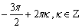 |  | 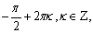
Запишите все углы, на которые нужно повернуть точку (1;0), чтобы получить точку (– 1; 0); решение этого задания приведет вас к верному ответу.
Год присуждения запишите в строке №7
При наличии времени зачитать «Из биографии С.В. Ковалевской» (слайд 13, приложение 1)

5. Вашему вниманию предлагается кроссворд
(приложение 2), разгадав его вы получите слово – разгадку к большому разделу математики, который мы с вами изучаем, (в парах за партой). Слайд 14

6. Домашнее задание Слайд 15

7. Вот и закончился наш не совсем обычный урок,
на котором мы повторили материал по прошедшей теме, а также познакомились с биографией С. В. Ковалевской.
Нам необходимо подвести итоги и поставить те оценки, которые вы заработали.
Слайд 16
Проверяем правильность заполнения рабочей карты. Считаем количество верных ответов и ставим себе оценки.
Вы могли получить по две оценки каждый. Итак, какие же оценки вы получили.
Слайд 17
Пять ………… человек, Четыре …………. Человек, Три ……………… человек. Слайд 18

